Міністерство освіти і науки України
Національний авіаційний університет
Науково-технічна бібліотека

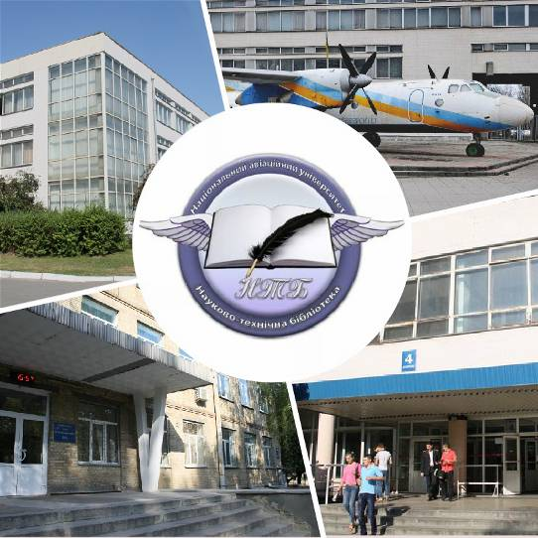

Інформаційний бюлетень № 7-8
Липень-Серпень 2018 р.
Зміст

Цікаві ресурси НТБ НАУ 4
Реалізація книжок видавництва НАУ 5
Нові електронні ресурси 6
У НАУ передплачено доступ до електронної бібліотеки видавництва ЦУЛ 6
У НТБ НАУ продовжується доступ до електронної бібліотеки Міжнародного валютного фонду 7
У НАУ продовжується доступ до Scopus 8
У НАУ продовжується доступ до Web of Science Core Collection 10
Міжнародні стилі цитування та посилання в наукових роботах 11
Віртуальна виставка«МОЯ УКРАЇНА – ВІЛЬНА ДЕРЖАВА»(до Дня Незалежності України) 11
Нові надходження за ЛИПЕНЬ-СЕРПЕНЬ 2018 р. 13
КНИГИ, БРОШУРИ 13
ПЕРІОДИЧНІ ВИДАННЯ, ЗБІРНИКИ НАУКОВИХ ПРАЦЬ 31
Фізико-математичні науки 31
Природничі науки: 32
Хімія. Хімічні науки 33
Електроніки і енергетика: 33
Автоматика і телемеханіка: 35
Транспорт: 35
Повітряний транспорт: 36
Держава та право. Юридичні науки: 37
Наука. Культура: 44
Освіта: 45
Бібліотечна справа: 49
Література універсального змісту: 50

Вітаємо користувачів Науково-технічної бібліотеки Національного авіаційного університету на сторінках оновленого Інформаційного бюлетеня! До Вашої уваги щомісячна інформація про електронні ресурси, нові книжкові та періодичні видання з анотаціями та із зручною системою інтерактивних посилань. «Віртуальні виставки»можна переглядати на сайті НТБ: http://www.lib.nau.edu.ua
Всі побажання та пропозиції щодо поліпшення інформаційного обслуговування Ви можете надсилати на електронні адреси: ntb@nau.edu.ua;melodika@nau.edu.ua або телефонуйте за номерами: 78-53; 78-50.
Адреси, які можуть стати Вам у пригоді:
- Довідково-пошукова система НТБ: http://www.lib.nau.edu.ua/search/
- Наукова періодика НАУ: http://jrnl.nau.edu.ua/
- Електронний репозитарій НАУ: http://er.nau.edu.ua/
-Віртуальна бібліографічна довідка НАУ: http://www.lib.nau.edu.ua/search/helper/

Цікаві ресурси НТБ НАУ

Спілкуватися зі спеціалістами бібліотеки та отримувати консультації можна у розділі Web-сайту «Консультація (Форум)» http://www.lib.nau.edu.ua/forum. Для цього необхідно ввести особисті логін та пароль на першій сторінці сайту.
Накази та розпорядження керівництва університету щодо формування електронної бібліотеки НАУ знаходяться на сайті НТБ НАУ у розділі “Викладачам НАУ” за адресою: http://www.lib.nau.edu.ua/profesors/normdoc.aspx
Перелік наукових видань НАУ, що входять до провідних міжнародних наукометричних баз даних знаходиться за адресою http://www.lib.nau.edu.ua/forum/default.aspx?g=posts&t=358
Рейтинг викладачів НАУ згідно з наукометричною базою даних Скопус, що знаходиться сайті НТБ НАУ у розділі “Викладачам НАУ”, можна знайти за адресою http://www.lib.nau.edu.ua/naukpraci/rating.php

Реалізація книжок видавництва НАУ
Шановні читачі!
Науково-технічна бібліотека НАУ здійснює реалізацію книжок видавництва НАУ. Книжки можна придбати:
- 4 корпус: І поверх, кімната №19, магазин у залі абонементу навчальної літератури для молодших курсів НТБ НАУ;
- головний бібліотечний корпус: ІІІ поверх, кімната № 26, магазин у залі абонементу гуманітарної літератури НТБ НАУ.

Нові електронні ресурси

У НАУ передплачено доступ до електронної бібліотеки видавництва ЦУЛ

З 1 квітня 2015 р. НТБ НАУ надає доступ до електронної бібліотеки Центру учбової літератури (ЦУЛ).
Умови користування ресурсами:
- Всі ресурси та послуги Ви використовуєте не з комерційною метою;
- Використовуючи повнотекстові бази даних, Ви не застосовуєте спеціальних програм для скачування та послідовних скачувань архіву (цілого журналу або окремих його випусків).
Доступ до ресурсу з усіх комп'ютерів університету та бібліотеки за адресою http://www.culonline.com.ua/, використовуючи Логін: avia-nau та Пароль: library. Логін та пароль ввести у формі з правого боку сторінки, вгорі.
Видавництво ТОВ "Центр навчальної літератури" надає доступ до електронних версій книг. Колекція нараховує понад 700 найпопулярніших книг власного видання за різними тематиками: аудит, бухгалтерський, кадровий облік (91 книга), фінанси (90 книг), економіка (264 книги), менеджмент (102 книги), маркетинг (27 книг), правова література (94 книги), гуманітарні науки (196 книг), природничі та технічні науки (94 книги).

У НТБ НАУ продовжується доступ до електронної бібліотеки Міжнародного валютного фонду

Для НАУ надано доступ до колекцій IMF e-Library. У фондах бібліотеки представлені доповіді та огляди Міжнародного валютного фонду, публікації з питань світової економіки, міжнародних фінансів, зовнішньоекономічних відносин, статистичні матеріали, періодичні видання англійською та російською мовами.
Умови доступу:
Доступ за IP-адресами з усіх комп'ютерів НАУ, що мають вихід в Інтернет Докладніше: http://www.lib.nau.edu.ua/forum/default.aspx?g=posts&m=532&#post532

З листопада 2017 для читачів НАУ з'явився доступ до найбільшої у світі бази даних рефератів та цитування рецензованої літератури Scopus. (доступ з території НАУ або за видаленим VPN доступом) та Web of Science. Відповідно до Наказу МОН України від 19.09.2017 р. №1286 НАУ забезпечено підключенням до Міжнародної науко метричної БД Scopus та Web of Science, як одному зі 100 Українських вишів.

У НАУ продовжується доступ до Scopus

Scopus (http://www.scopus.com/) представляє собою найбільшу в світі єдину реферативну базу даних, яка індексує більш ніж 21 000 найменувань науково-технічних та медичних журналів приблизно 5 000 міжнародних видань. Щодня оновлювана база даних Scopus включає записи, навіть до першого тому, першого випуску журналів провідних наукових видавництв. Вона забезпечує неперевершену підтримку у процесі пошуку наукових публікацій та пропонує посилання на усі реферати з широкого обсягу доступних статей, які вийшли.

Розробникам, які відповідають за інформаційне наповнення, довелося оцінити велику кількість джерел, аби гарантувати відображення наукової літератури самої високої якості, у тому числі публікацій у відкритому доступі (Open Access), труди наукових конференцій, а також матеріали, які доступні лише у електронному вигляді. Пошукова система Scopus також пропонує Research Performance Measurement (RPM) — засоби контролю за ефективністю досліджень, які допомагають оцінювати авторів, напрямки досліджень та журнали.

Зміст та основні переваги:

21 000 журналів, які рецензуються (у тому числі 3 800 журналів Open Access) (Завантажити в xls)
100 000 книг
390 назв Trade Publications
370 книжкових серій (триваючих видань)
6,8 млн. конференційних доповідей з трудів конференцій
50 млн. записів:
29 млн. записів з посиланнями з 1996 р. (з яких 84% складають пристатійну літературу)
21 млн. записів з 1996 р. до 1823 р.
27 млн. патентних записів від п’яти патентних офісів
Статті, які знаходяться у підготовці до друку (“Articles¬in¬Press”), із більше ніж 3 850 журналів.
Включає інформацію із спеціалізованих баз даних компанії Elsevier (наприклад, Embase, Compendex та ін.), а також основних баз інших видань (наприклад, Medline), авторські профілі з детальною інформацією про автора та оцінкою його наукової діяльності, профілі організацій з детальною інформацією та оцінкою їх наукової діяльності, функція Analytics дозволяє проводити порівняння журналів згідно з різними бібліометричними показниками (SNIP та SJR).

Переваги перед іншими базами даних:

Scopus перевищує за повнотою та ретроспективною глибиною більшість баз даних, які існують у світі;
повна інформація про російські організації, російські журнали та російських авторів, зокрема показники цитування; засоби контролю ефективності досліджень, які допомагають оцінювати авторів, організації, напрямки досліджень та журнали;
відсутність ембарго, індексації та поява багатьох рефератів до того, як вони будуть надруковані; зручний і простий в освоєнні інтерфейс;
можливість в один крок побачити розбивку результатів за усіма можливими джерелами пошуку (кількість у наукових журналах, патентах, наукових сайтах в Інтернет), а також деталізовану картину за назвами журналів, авторами та співавторами, організаціями, роками, типами публікацій тощо;
демонстрація усіх варіантів написання журналу, прізвища та імені автора, назви організацій, які зустрічаються.

У НАУ продовжується доступ до Web of Science Core Collection

Web of Science Core Collection - авторитетна політематична реферативно-бібліографічна і наукометричними (бібліометрична) база даних. У ній індексуються більш 18 000 журналів, з яких (з них - більше 12 000 з імпакт-факторів), а також більше 70 000 назв конференцій, більш 71 000 наукових монографій. Загальний обсяг записів - понад 64 мільйонів. Дані про публікації та цитуванні за більш ніж 115 років. Зміст оновлюється щотижня.
До складу WebofScienceCoreCollection входять кілька індексів, а саме:
♣ScienceCitationIndexExpanded (SCI-EXPANDED) - (1900 - по теперішній час)
♣SocialSciencesCitationIndex (SSCI) - (1900-по теперішній час)
♣Arts&HumanitiesCitationIndex (A & HCI) - (1975-по теперішній час)
♣EmergingSourcesCitationIndex (ESCI) - (2015 по теперішній час)
♣ConferenceProceedingsCitation Index-Science (CPCI-S) - (1990-по теперішній час)
♣ConferenceProceedingsCitationIndex-SocialScience&Humanities (CPCI-SSH) - (1990-по теперішній час)
♣BookCitationIndex-Science (BKCI-S) - (2005-по теперішній час)
♣BookCitationIndex-SocialSciences&Humanities (BKCI-SSH) - (2005-по теперішній час)
♣WebofScienceCoreCollection: покажчики хімічних речовин
♣Current Chemical Reactions (CCR-EXPANDED) - (1985-по теперішній час)
♣IndexChemicus (IC) - (1993-по теперішній час)

Міжнародні стилі цитування та посилання в наукових роботах

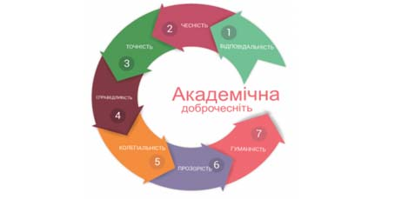

В межах проекту «Культура академічної доброчесності: роль бібліотек» Науково-технічна бібліотека Національного авіаційного університету впроваджує діяльність щодо міжнародних стилів цитування та посилань в наукових роботах.
Найпопулярніші міжнародні стилі цитування та посилання в наукових роботах для різних галузей знань:
• MLA (Modern Language Association) style
• APA (American Psychological Association) style
• Chicago/Turabian style
• Harvard style
• ACS (American Chemical Society) style
• AIP (American Institute of Physics) style
• IEEE (Institute of Electrical and Electronics Engineers) style
• Vancouver style
• OSCOLA
Ознайомитись з методичними рекомендаціями «Міжнародні стилі цитування та посилання в наукових роботах», а також проконсультуватись з питань оформлення посилань відповідно до міжнародних стилів Ви можете у відділі наукової обробки документів та організації каталогів НТБ (каб. №10). Контактна особа - Панченко Інна.
Тел.: 406-74-32
Email : inna_pan4enko@nau.edu.ua

Віртуальна виставка«МОЯ УКРАЇНА – ВІЛЬНА ДЕРЖАВА»(до Дня Незалежності України) http://www.lib.nau.edu.ua/dovidka/TemVist/%D0%9C%D0%9E%D0%AF%20%D0%A3%D0%9A%D0%A0%D0%90%D0%87%D0%9D%D0%90%20-%20%D0%92%D0%86%D0%9B%D0%AC%D0%9D%D0%90%20%D0%94%D0%95%D0%A0%D0%96%D0%90%D0%92%D0%90.pdf

Новінадходження за ЛИПЕНЬ-СЕРПЕНЬ 2018 р.

КНИГИ, БРОШУРИ
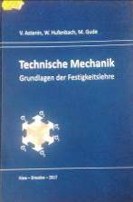 | 539  А89  Astanin, V.  Technische mechanik. Grundlagen der festigkeitslehre : навчальний посібник / V. Astanin,  W. Hufenbach, M. Gude. - Kiew : Майстер книг, 2017. - 236 c. - ISBN 966-7980-41-3.
Місце збереження: |  | Кількість
Головний бібліотечний корпус 8б, I поверх, довідково-бібліографічний відділ |  | 1
Головний бібліотечний корпус 8б, II поверх , абонемент науково-технічної літератури |  | 1

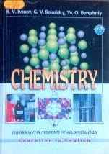 | 54  I98  Ivanov, S. V.  Chemistry : Textbook / S. V. Ivanov, G. V. Sokolsky, Y. O. Berezhniy ; Ministry of Education and Science of Ukraine. - 3-е edition. - Kyiv : NAU, 2016. - 348 p. - ISBN 978-966-598-980-6.  Мета підручника - розкрити теоретичні положення загальної хімії разом з їх експериментальним розглядом відповідно до вимог кредитно-модульної системи. Формування вмінь практично орієнтованої діяльності та навичок самостійної роботи є також одним із завдань цього видання. Кожен модуль містить теоретичний матеріал, лабораторні та домашні роботи з прикладами їх виконання. Підручник підготовлений відповідно до навчальної програми із загальної хімії для вищих навчальних закладів.
Місце збереження: |  | Кількість
Головний бібліотечний корпус 8б, II поверх , абонемент науково-технічної літератури |  | 1

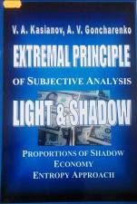 | 330  К22  Kasianov, Vladimir Aleksandrovich  Extremal principle of subjective analysis. Light & shadow. Proportions of shadow economy entropy approach / V. A. Kasianov, A. V. Goncharenko. - Kyiv :Kafedra, 2017. - 90 p. - ISBN 978-966-554-284-1.
Місце збереження: |  | Кількість
Головний бібліотечний корпус 8б, I поверх, довідково-бібліографічний відділ |  | 1
Головний бібліотечний корпус 8б, III поверх, абонемент сектора гуманітарної літератури |  | 1

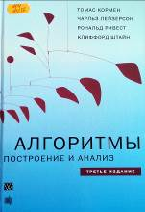 | 004  А456  Алгоритмы: построение и анализ = IntroductiontoAlgorithms / Т. Кармен, Ч. Лейзерсон,  Р. Ривест, К. Штайн ; пер. с англ. И. В. Красикова. - 3-е изд. - Москва ; Санкт-Петербург ; Киев : Изд. дом "Вильямс", 2018. - 1328 с. - ISBN 978-5-8459-2016-4.  Эта книга удачно объединяет в себе полноту охвата и строгость изложения. В ней описаны самые разнообразные алгоритмы, сочетается широкий диапазон тем с глубиной и полнотой изложения; при этом изложение доступно для читателей самого разного уровня подготовки. Каждая глава книги относительно самодостаточна и может использоваться в качестве отдельной темы для изучения.
Місце збереження: |  | Кількість
Головний бібліотечний корпус 8б, II поверх , абонемент науково-технічної літератури |  | 1

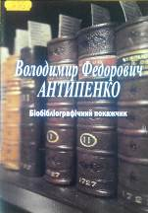 |  | 347  А721  Володимир Федорович Антипенко : біобібліографічний покажчик / Національний авіаційний університет, Українська асоціація міжнародного права ; уклад. К. А. Важна. - Київ ; Одеса : Фенікс, 2018. - 32 с. - (Українська школа міжнародного права ; Вип. 2). - ISBN 978-966-928-239-2.
Місце збереження: |  |  | Кількість
Головний бібліотечний корпус 8б, I поверх, довідково-бібліографічний відділ |  |  | 1
Головний бібліотечний корпус 8б, III поверх, абонемент сектора гуманітарної літератури |  |  | 1
 | Корпус №7 НАУ, відділ навчальної літератури з міжнародної економіки та права |  | 2

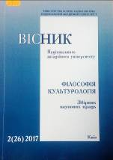 | 1  В535  Вісник Національного авіаційного університету : збірник наукових праць. Вип. 2 (26) / МОН України, Національний авіаційний ун-т ; Дротянко Л. Г., ред. - Київ : НАУ, 2017. - 120 с. - (Філософія. Культурологія).  Збірник наукових праць містить результати досліджень з актуальних проблем філософії та культурології.  Для наукових працівників, викладачів, докторантів, аспірантів і студентів.
Місце збереження: |  | Кількість
Головний бібліотечний корпус 8б, I поверх, довідково-бібліографічний відділ |  | 1
Головний бібліотечний корпус 8б, III поверх, абонемент сектора гуманітарної літератури |  | 1

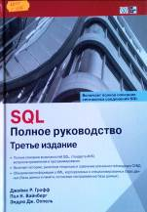 | 004  Г896  Грофф, Джеймс  SQL. Полное руководство = SQL. The Complete Reference / Д. Грофф, П. Вайнберг,  Э. Оппель ; пер. с англ. И. В. Красикова. - 3-е изд. - Москва ; Санкт-Петербург ; Киев : Изд. дом "Вильямс", 2017. - 960 с. - ISBN 978-5-8459-1654-9.  Материал от трех ведущих экспертов охватывает все аспекты SQL. Пересмотренное с учетом последних версий РСУБД, это руководство поясняет, как создавать, наполнять и администрировать высокопроизводительные базы данных и разрабатывать мощные и надежные приложения с использованием SQL.
Місце збереження: |  | Кількість
Головний бібліотечний корпус 8б, II поверх , абонемент науково-технічної літератури |  | 1

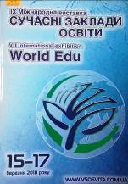 | 37  Д258  IX Міжнародна виставка "Сучасні заклади освіти - 2018", 15-17 березня 2018 року = VII International exhibition World Edu : офіційний каталог / МОН України, Національна академія педагогічних наук України. - Київ : [б.в.], [2018]. - 285 с.
Місце збереження: |  | Кількість
Головний бібліотечний корпус 8б, I поверх, довідково-бібліографічний відділ |  | 1

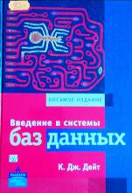 | 004  Д279  Дейт, К. Дж.  Введение в системы баз данных = AnIntroductiontoDatabaseSystems / К. Д. Дейт ; пер. с англ. К. А. Птицына. - 8-е изд. - Москва ; Санкт-Петербург ; Киев : Изд. дом "Вильямс", 2018. –  1328 c. - ISBN 978-5-8459-0788-2.  Восьмое издание этой книги позволяет получить солидную подготовку по теоретическим и практическим основам технологии баз данных и вместе с тем приобрести определенное представление о том, как эта сфера деятельности будет развиваться в будущем.
Місце збереження: |  | Кількість
Головний бібліотечний корпус 8б, II поверх , абонемент науково-технічної літератури |  | 1

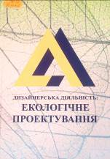 | Ж17  Д448  Дизайнерська діяльність: екологічне проектування / В. О. Свірко, О. В. Бойчук, В. М. Голобородько та ін. ; Український науково-дослідний інститут дизайну та ергономіки, Харківська державна академія дизайну і мистецтв. - Київ, 2016. - 196 c. - ISBN 978-966-8603-52-5.  Книга присвячена аналізу сучасного стану і розвитку основних напрямків екологічного дизайну в Україні.  Велика кількість теоретичних, екпериментально-прикладних і проектних розробок з проблем екології життєдіяльності людини, збільшення можливостей безпосереднього впливу екологічного дизайну на якість життя, підвищення конкурентоспроможності товарної продукції, виховання смаку у широких верств населення тощо - генерує потребу у системному осмисленні цього напряму дизайнерської діяльності, узагальнені її результатів, що визначають закономірності розвитку як світового, так і вітчизняного екологічного дизайну.
Місце збереження: |  | Кількість
Головний бібліотечний корпус 8б, I поверх, довідково-бібліографічний відділ |  | 1
Головний бібліотечний корпус 8б, II поверх , абонемент науково-технічної літератури |  | 2
Корпус №4 НАУ, читальний зал для молодших курсів |  | 1

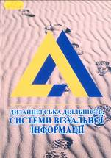 | 72  Д448  Дизайнерська діяльність: системи візуальної інформації / О. В. Чемакіна, А. Л. Рубцов, В. О. Свірко, О. П. Олійник ; Український науково-дослідний ін-т дизайну та ергономіки. - Київ : УкрНДІ ДЕ, 2017. – 191 с. - ISBN 978-966-8603-52-5.  Перед читачем четверта книга під загальною назвою "Дизайнерська діяльність". Основними проблемами, вирішення яких досліджується у цьому виданні, є розроблення науково-методичних засад зі створення систем візуальної інформації та методології дизайнерського проектування піктографічних інформаційних систем на основі уніфікації, модульності, трансформованості, естетичності знакових повідомлень; формування і впровадження засад з підвищення графічної культури відповідних фахівців під час їх підготовки у ВНЗ України.
Місце збереження: |  | Кількість
Головний бібліотечний корпус 8б, I поверх, довідково-бібліографічний відділ |  | 1
Головний бібліотечний корпус 8б, II поверх , абонемент науково-технічної літератури |  | 1

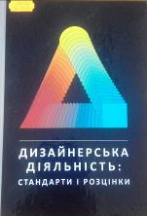 | Ж17  Д448  Дизайнерська діяльність: стандарти і  розцінки : довідково-методичний посібник для дизайнерів-практиків / В. О. Свірко, А. Л. Рубцов,  О. В. Бойчук, В. М. Голобородько ; Український науково-дослідний інститут дизайну та ергономіки, Харківська державна академія дизайну і мистецтв. - Київ : Аграр Медіа Груп, 2013. - 232 с. - ISBN 978-617-646-147-0.  У посібнику викладені методичні та практичні аспекти нормативного забезпечення дизайн-ергономічної діяльності; специфіка стандартизації у сфері дизайну, ергодизайну як засобу унормування термінології, естетичних, ергономічних, функційних вимог до якості продукції; правила виконання проектних дизайн-ергономічних робіт, дизайн-ергономічної експертизи якості товарної продукції; надано інформацію щодо сучасної нормативної дизайн-ергономічної документації, вимог дизайну та ергономіки до промислової продукції.
Місце збереження: |  | Кількість
Головний бібліотечний корпус 8б, I поверх, довідково-бібліографічний відділ |  | 1
Головний бібліотечний корпус 8б, II поверх , абонемент науково-технічної літератури |  | 2
Головний бібліотечний корпус 8б, II поверх, читальний зал науково-технічної літератури |  | 3
Корпус №4 НАУ, читальний зал для молодших курсів |  | 1

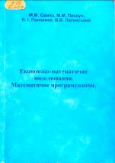 | 519  Е457  Економіко-математичне моделювання. Математичне програмування : навчальний посібник / М. М. Семко, М. М. Пискун, В. І. Панченко, В. В. Лаговський ; ДПА України, Національний ун-т державної податкової служби України. - Ірпінь : Національний ун-т ДПС України, 2008. - 240 с. - ISBN 978-966-337-139-9.  У навчальному посібнику викладено теорію лінійного програмування, описано підходи до розв'язування таких задач. Розглянуто транспортну задачу лінійного програмування, а також задачі дробово-лінійного, нелінійного, динамічного програмування. Виклад теоретичного матеріалу супроводжується розглядом великої кількості практичних задач. До глав посібника вміщено задачі для самостійного розв'язування.  Рекомендовано студентам економічних спеціальностей денної і заочної форм навчання.
Місце збереження: |  | Кількість
Головний бібліотечний корпус 8б, II поверх , абонемент науково-технічної літератури |  | 1

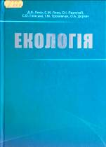 | 574  Е457  Екологія : навчальний посібний / Д. В. Липко, С. М. Липко, О. І. Портухай, С. О. Глінська ; МОН України, Рівненський державний гуманітарний ун-т. - 2-ге вид. - Київ : ОЛДІ-ПЛЮС, 2015. - 300 с. - ISBN 978-966-930-060-7.  У навчальному посібнику викладено основні екологічні поняття та закони класичної екології, проблеми прикладної екології та шляхи їхнього вирішення. Він включає: навчальну програму з варіантами завдань для самостійної та індивідуальної роботи студентів; теоретичний матеріал; методичні вказівки для практичних робіт, тестовий контроль поточного й підсумкового рівня знань студентів, термінологічний словник, список рекомендованих літературних джерел.  Навчальний посібник рекомендується використовувати студентам вищих навчальних закладів усіх напрямів підготовки для здобуття ступеня "бакалавр".
Місце збереження: |  | Кількість
Головний бібліотечний корпус 8б, II поверх , абонемент науково-технічної літератури |  | 1

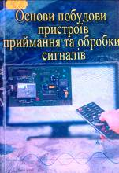 | 621.39  Ж911  Журавльов, Ю. М.  Основи побудови пристроїв приймання та обробки сигналів : навчальний посібник / Ю. М. Журавльов, О. А. Моргун, Ю. В. Пепа ; МОН України, Національний авіаційний ун-т. - Київ : НАУ, 2017. - 279 с. - ISBN 978-966-2970-97-5.  Викладено основні поняття теорії і техніки приймання та аналого-цифрової обробки сигналів. Надано класифікацію та критерії оцінки якості функціонування пристроїв приймання та обробки сигналів.  Посібник призначено для аспірантів та студентів напрямів підготовки: 6.050802 "Електронні пристрої та системи", 6.050903 "Телекомунікації", 6.050901 "Радіотехніка", 6.070102 "Аеронавігація".
Місце збереження: |  | Кількість
Головний бібліотечний корпус 8б, I поверх, відділ навчальної літератури для старших курсів |  | 3
Головний бібліотечний корпус 8б, II поверх , абонемент науково-технічної літератури |  | 1
Головний бібліотечний корпус 8б, II поверх, читальний зал науково-технічної літератури |  | 1

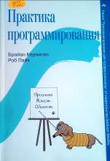 | 004  К362  Керниган, Брайан  Практика программирования = ThePracticeofProgramming/ Б. Керниган, Р. Пайк ; пер. с англ. В. Л. Бродового. - Москва ; Санкт-Петербург ; Киев : Изд. дом "Вильямс", 2017. - 288 с. - ISBN 978-5-8459-2005-8.  Эта книга поможет любому программисту сделать свой труд более производительным и эффективным.  Практика программирования состоит не только из написания кода. Программисты должны также оценивать затраты и приобретения, выбирать между архитектурными альтернативами, отлаживать и тестировать код, оптимизировать быстродействие, дорабатывать и сопровождать программы, написанные ими же или их коллегами. Одновременно необходимо заботиться о совместимости, стабильности и надежности программ, при этом удовлетворяя стандартам и спецификациям.
Місце збереження: |  | Кількість
Головний бібліотечний корпус 8б, I поверх, відділ навчальної літератури для старших курсів |  | 4
Головний бібліотечний корпус 8б, II поверх , абонемент науково-технічної літератури |  | 1

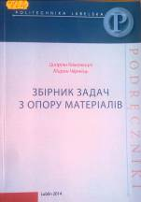 | 621.7  К636  Коможицкі, Ципріян  Збірник задач з опору матеріалів = Zbior Zadan z Wytrzymalosci Materialow / Ц. Коможицкі,  М. Чернець. - Люблін : Люблінська Політехніка, 2014. - 336 с. - ISBN 978-83-7947-062-4.  У збірнику подано завдання різної складності з таких розділів опору матеріалів: розтяг і стиск, напружений і деформований стан, зріз, кручення, згин, складний опір, поздовжній згин. Наведено необхідні теоретичні відомості до кожного з розділів. Для ознайомлення з методикою розв'язку завдань подано численні приклади.
Місце збереження: |  | Кількість
Головний бібліотечний корпус 8б, II поверх , абонемент науково-технічної літератури |  | 1

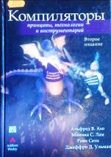 | 004  К637  Компиляторы: принципы, технологии и инструментарий = Compilers: Principles, Techniques, Tools / А. В. Ахо, М. С. Лам, Р. Сети, Д. Д. Ульман ; пер. с англ. И. В. Красикова. - 2-е изд. - Москва ; Санкт-Петербург ; Киев : Изд. дом "Вильямс", 2018. - 1184 с. - ISBN 978-5-8459-1932-8.  Это новое издание классической "книги Дракона" полностью переработано и включает последние разработки в области компиляции. Книга предлагает читателю подробное введение в разработку компиляторов, после чего сосредотачивает внимание на применении методов компиляции для решения широкого круга задач проектирования и разработки программного обеспечения. Первая половина книги написана таким образом, чтобы ее можно было использовать в качестве учебника для начинающих, посвященного компиляторам, а вторая может использоваться как пособие по оптимизации кода для студентов старших курсов.
Місце збереження: |  | Кількість
Головний бібліотечний корпус 8б, II поверх , абонемент науково-технічної літератури |  | 1

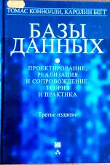 | 004  К646  Коннолли, Томас  Базы данных. Проектирование, реализация и сопровождение. Теория и практика = DatabaseSystems : пер. с англ. / Т. Коннолли, К. Бегг. - 3-е изд. - Москва ; Санкт-Петербург ; Киев : Изд. дом "Вильямс", 2017. - 1440 с. - ISBN 978-5-8459-2020-1.  Настоящая книга содержит подробные рекомендации по применению средств ADO.NET в таких областях, как разработка приложений для рабочего стола на основе форм Windows или форм Web и создание управляемых данными приложений в среде ASP.NET с использованием языка Visual Basic.NET для подготовки вспомогательного кода.
Місце збереження: |  | Кількість
Головний бібліотечний корпус 8б, II поверх , абонемент науково-технічної літератури |  | 1

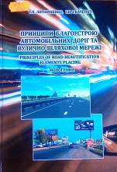 | 625  Л641  Литвиненко, Тетяна Петрівна  Принципи благоустрою автомобільних доріг та вулично-шляхової мережі = Principles of road beautification elements placing : монографія / Т. П. Литвиненко, І. В. Ткаченко ; МОН України, Полтавський національний технічний ун-т ім. Юрія Кондратюка. - Полтава : Шевченко Р. В., 2017. –  206 с. - ISBN 978-966-8798-4.  У монографії виконано історичний огляд розвитку дорожнього благоустрою; досліджено існуючий стан благоустрою автомобільних доріг та вулиць в Україні та за кордоном; представлено в комплексному вигляді класифікації елементів благоустрою автомобільних доріг.
Місце збереження: |  | Кількість
Головний бібліотечний корпус 8б, II поверх , абонемент науково-технічної літератури |  | 1

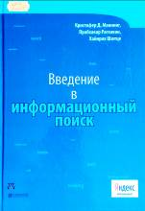 | 004  М235  Маннинг, Кристофер Д.  Введение в информационный поиск = IntroductiontoInformationRetrieval / К. Д. Маннинг, П. Рагхаван, Х. Шютце ; пер. с англ. Д. А. Клюшина. - Москва ; Санкт-Петербург ; Киев : Изд. дом "Вильямс", 2014. - 528 с. - ISBN 978-5-8459-1623-5.  Введение в информационный поиск - это первый учебник, который содержит взаимосвязанное изложение проблем классического информационного поиска и поиска в себе, включая смежные задачи классификации и кластеризации текстов. Учебник написан с позиций информатики и содержит современное изложение всех аспектов проектирования и реализации систем сбора, индексирования и поиска документов, методов оценки таких систем, а также введение в методы машинного обучения на базе коллекций текстов.  Несмотря на то, что учебник задуман как вводный курс по информационному поиску, он будет интересен исследователям и профессионалам.
Місце збереження: |  | Кількість
Головний бібліотечний корпус 8б, II поверх , абонемент науково-технічної літератури |  | 1

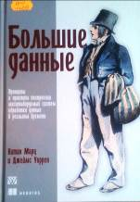 | 004  М299  Марц, Натан  Большие данные. Принципы и практика построения масштабируемых систем обработки данных в реальном времени = BigData / Н. Марц,  Д. Уоррен ; пер. с англ. И. В. Берштейна. - Москва ; Санкт-Петербург ; Киев : Изд. дом "Вильямс", 2017. - 368 с. - ISBN 978-5-8459-2075-1.  Эта книга поможет читателю научиться строить системы больших данных, используя архитектуру, специально предназначенную для фиксации и анализа данных в масштабе веб. В ней представлена простая для понимания и масштабируемая лямбда-архитектура, позволяющая разрабатывать информационные системы усилиями небольших команд. В книге даются теоретические основы организации систем больших данных и поясняется, каким образом они воплощаются на практике. Помимо общей инфраструктуры для обработки больших данных, читатель может ознакомиться с конкретными технологическими и инструментальными средствами вроде Hadoop, Storm и баз данных типа NoSQL.
Місце збереження: |  | Кількість
Головний бібліотечний корпус 8б, II поверх , абонемент науково-технічної літератури |  | 1

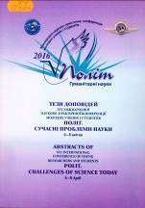 | Ч4  П503  "Політ. Сучасні проблеми науки", конференція (16; 2016; Київ)  Тези доповідей XVI Міжнародної науково-практичної конференції молодих учених і студентів "Політ. Сучасні проблеми науки", 6-8 квітня 2016 р. : гуманітарні науки / "Політ. Сучасні проблеми науки", конференція (16; 2016; Київ) ; МОН України, Національний авіаційний університет ;  Харченко В. П., ред. - Київ, 2016. - 400 с.  У збірнику представлені тези доповідей докторантів, аспірантів, молодих учених і студентів, які взяли участь у роботі XVI Міжнародної науково-практичної конференції "Політ. Сучасні проблеми науки" за напрямом "Гуманітарні науки".
Місце збереження: |  | Кількість
Головний бібліотечний корпус 8б, I поверх, довідково-бібліографічний відділ |  | 1
Головний бібліотечний корпус 8б, III поверх, абонемент сектора гуманітарної літератури |  | 1

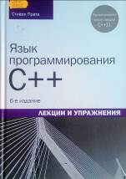 | 004  П702  Прата, Стивен  Язык программирования C++. Лекции и упражнения = C++ PrimerPlus / С. Прата ; пер. с англ. Ю. И. Корниенко. - 6-е изд. - Москва ; Санкт-Петербург ; Киев : Изд. дом "Вильямс", 2017. –  1248 с. - ISBN 978-5-8459-2048-5.  Книга представляет собой тщательно проверенный, качественно составленный полноценный учебник по одной из ключевых тем для программистов и разработчиков. Эта классическая работа по вычислительной технике обучает принципам программирования, среди которых структурированный код и нисходящее проектирование, а также использованию классов, наследования, шаблонов, исключений, лямбда-выражений, интеллектуальных указателей и семантики переноса.  Фундаментальные концепции программирования излагаются вместе с подробными сведениями о языке С++.  Написанное в дружественном стиле, простое в освоении руководство для самостоятельного изучения подойдет как студентам, обучающимся программированию, так и разработчикам, имеющим дело с другими языками и стремящимся лучше понять фундаментальные основы этого ключевого языка программирования.
Місце збереження: |  | Кількість
Головний бібліотечний корпус 8б, II поверх , абонемент науково-технічної літератури |  | 1

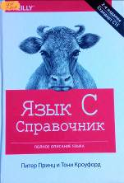 | 004  П767  Принц, Питер  Язык C. Полное описание языка = C. InaNutshell: справочник / П. Принц, Т. Кроуфорд ; пер. с англ. И. В. Красикова. - 2-е изд. - Москва ; Санкт-Петербург ; Киев : Диалектика, 2017. - 880 с. - ISBN 978-5-9908911-6-6.  В новом издании классического справочника точно и подробно описана каждая функция языка С и библиотеки времени выполнения, включая многопоточность, макросы, не зависящие от типа, и библиотечные функции, введенные стандартом С11. Если вы хотите узнать, что и как делает незнакомая вам функция, то в этой книге вы найдете ее подробное описание, а также типичный пример применения.  Эта книга идеально подходит для опытных программистов на языках С и С++. В нее также включено описание средств разработки программ из набора программного обеспечения GNU.
Місце збереження: |  | Кількість
Головний бібліотечний корпус 8б, II поверх , абонемент науково-технічної літератури |  | 1

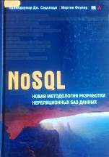 | 004  С14  Садаладж, Прамод Дж.  NoSQL: новая методология разработки нереляционных баз данных = NoSQLDistilled / П. Д. Садаладж, М. Фаулер ; пер. с англ. Д. А. Клюшина. - Москва ; Санкт-Петербург ; Киев : Изд. дом "Вильямс", 2017. - 192 с. - ISBN 978-5-8459-1920-5.  Эта книга - краткое, но полное введение в быстро развивающуюся технологию NoSQL. Авторы объясняют, как работают базы данных NoSQL, и демонстрируют, в каких ситуациях они могут стать более успешной альтернативой традиционным системам RDMBS. Авторы излагают материал в быстром темпе, знакомя читателей с критериями, которые необходимо применять, чтобы принять правильное решение, стоит ли использовать базы NoSQL и какие технологии следует при этом выбирать.  Первая часть книги посвящена основным концепциям, включая неструктурированные модели данных, агрегаты, новые модели распределения, теорему САР и отображение - свертку. Во второй части авторы исследуют архитектурные и проектные вопросы, связанные с реализацией баз данных NoSQL.
Місце збереження: |  | Кількість
Головний бібліотечний корпус 8б, I поверх, відділ навчальної літератури для старших курсів |  | 1
Головний бібліотечний корпус 8б, II поверх , абонемент науково-технічної літератури |  | 1

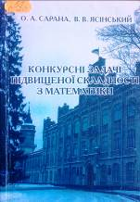 | 51  С20  Сарана, Олександр Анатолійович  Конкурсні задачі підвищеної складності з математики : навчальний посібник / О. А. Сарана,  В. В. Ясінський ; МОН України, Національний технічний ун-т України "Київський політехнічний ін-т". - Київ : Факт, 2006. - 264 с. - (На допомогу абітурієнту).  Посібник має на меті ознайомити слухачів Факультету довузівської підготовки (ФДП) НТУУ "КПІ" з різноманітними нестандартними (оригінальними) методами розв'язання конкурсних задач підвищеної складності з математики, проілюструвати широкі можливості використання добре засвоєних шкільних знань. Він може бути корисним також при підготовці до щорічних весняних олімпіад з математики, що проводяться факультетами та інститутами НТУУ "КПІ".  Рекомендовано слухачам ФДП НТУУ "КПІ" на завершальному етапі підготовки до випускного комплексного тестування з математики.
Місце збереження: |  | Кількість
Головний бібліотечний корпус 8б, II поверх , абонемент науково-технічної літератури |  | 1

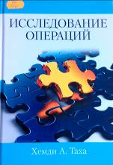 | 54  Т24  Таха, Хемди А.  Исследованиеопераций = Operations Research: an Introduction / Х. А. Таха ;пер. сангл. А. А. Минько. - Москва ; Санкт-Петербург ; Киев : Изд. дом "Вильямс", 2016. - 912 c. - ISBN 978-5-8459-2086-7.  В данном издании предлагается сбалансированный подход в изложении теории, практики и компьютерной реализации методов исследования операций. Сложные математические концепции объясняются с помощью множества тщательно подобранных числовых примеров, часто исключающих необходимость в строгих математических доказательствах. Книга содержит подробный разбор многих практических ситуаций, а в конце глав приводятся комплексные задачи, предназначенные для анализа на занятиях со студентами.
Місце збереження: |  | Кількість
Головний бібліотечний корпус 8б, II поверх , абонемент науково-технічної літератури |  | 1

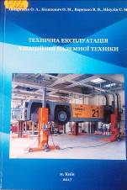 | 629.7  Т382  Технічна експлуатація авіаційної наземної техніки : підручник / О. А. Тамаргазін, О. М. Білякович, В. В. Варюхно, С. М. Нікулін ; Національна академія наук України, Український мовно-інформаційний фонд. - Київ : [б.в.], 2017. - 320 с. - ISBN 978-966-02-8327-5.  Даний підручник присвячено детальному розгляду комплексної системи технічних та організаційних заходів, які забезпечують ефективне використання авіаційної наземної техніки (АНТ) при наземному обслуговуванні повітряних суден та експлуатаційному утриманні аеродромів в аеропортах цивільної авіації. Зокрема, розкрито сутність експлуатаційної надійності АНТ, особливості організації та технології процесів технічного обслуговування, впровадження сучасних методів і засобів діагностування технічного стану спецмашин аеропортів.  Для студентів вищих навчальних закладів, які навчаються за спеціальністю "Авіаційний транспорт", за спеціалізацією "Технології робіт та технологічне обладнання аеропортів".
Місце збереження: |  | Кількість
Головний бібліотечний корпус 8б, I поверх, відділ навчальної літератури для старших курсів |  | 2
Головний бібліотечний корпус 8б, I поверх, довідково-бібліографічний відділ |  | 1
Головний бібліотечний корпус 8б, II поверх , абонемент науково-технічної літератури |  | 1
Головний бібліотечний корпус 8б, II поверх, читальний зал науково-технічної літератури |  | 1

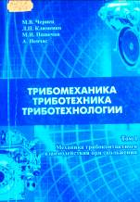 | 621.8  Т67  Трибомеханика. Триботехника. Триботехнологии : в 3 т. Т. 1. Механика трибоконтактного взаимодействия при скольжении / М. В. Чернец, Л. П. Клименко, М. И. Пашечко, А. Невчас. - Николаев : НГГУ им. Петра Могилы, 2006. - 476 с. - ISBN 966-336-055-0.  В монографии представлены результаты теоретических и экспериментальных исследований широкого круга триботехнических проблем.  Часть 1 - исследования кинетики изнашивания материалов и методология расчета долговечности цилиндрических трибосистем скольжения; трибологическая надежность механических систем и статистическое моделирование их долговечности.
Місце збереження: |  | Кількість
Головний бібліотечний корпус 8б, II поверх , абонемент науково-технічної літератури |  | 1

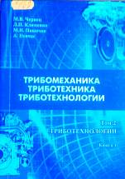 | 621.8  Т67  Трибомеханика. Триботехника. Триботехнологии : в 3 т. Т. 2. Триботехнологии : в 2 кн. Кн. 1 / М. В. Чернец, Л. П. Клименко, М. И. Пашечко, А. Невчас. - Николаев : НГГУ им. Петра Могилы, 2008. - 216 с. - ISBN 978-966-336-114-7; 978-966-336-115-4 (Кн. 1).  В монографии представлен анализ традиционных и перспективных методов поверхностного упрочнения материалов как технологий повышения их износостойкости и снижения трения.  Предназначена для специалистов, которые занимаются технологическими методами поверхностного упрочнения материалов триботехнических систем. Может быть полезна аспирантам, инженерам и студентам высших учебных заведений.
Місце збереження: |  | Кількість
Головний бібліотечний корпус 8б, II поверх , абонемент науково-технічної літератури |  | 1

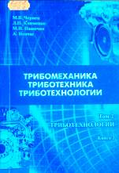 | 621.8  Т67  Трибомеханика. Триботехника. Триботехнологии : в 3 т. Т. 2. Триботехнологии : в 2 кн. Кн. 2 / М. В. Чернец, Л. П. Клименко, М. И. Пашечко, А. Невчас. - Николаев : НГГУ им. Петра Могилы, 2008. - 308 с. - ISBN 978-966-336-114-7; 978-966-336-116-1 (Кн. 2).  В монографии представлен анализ традиционных и перспективных методов поверхностного упрочнения материалов как технологий повышения их износостойкости и снижения трения.  Предназначена для специалистов, которые занимаются технологическими методами поверхностного упрочнения материалов триботехнических систем. Может быть полезна аспирантам, инженерам и студентам высших учебных заведений.
Місце збереження: |  | Кількість
Головний бібліотечний корпус 8б, II поверх , абонемент науково-технічної літератури |  | 1

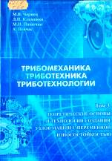 | 621.8  Т67  Трибомеханика. Триботехника. Триботехнологии : в 3 т. Т. 3. Теоретические основы и технологии создания узлов машин с переменной износостойкостью / М. В. Чернец, Л. П. Клименко, М. И. Пашечко, А. Невчас. - Николаев : НГГУ им. Петра Могилы, 2010. - 280 c. - ISBN 978-966-336-114-7; 978-966-336-163-5 (Т. 3).  В работе рассматриваются принципы комплексного подхода к повышению долговечности основных деталей двигателей внутреннего сгорания на основе использования новых технологий, обеспечивающих получение поверхностей с заданными переменными износостойкими свойствами. Приводятся методики расчетов поверхностей на износ.  Предназначена для специалистов в области машиностроения и, в частности, дизелестроения.
Місце збереження: |  | Кількість
Головний бібліотечний корпус 8б, II поверх , абонемент науково-технічної літератури |  | 1

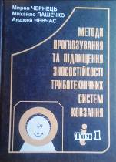 | 621.8  Ч491  Чернець, Мирон  Методи прогнозування та підвищення зносостійкості триботехнічних систем ковзання : монографія : в 3 т. Т. 1. Дослідження та розрахунок трибосистем ковзання, методи підвищення довговічності і зносостійкості / М. Чернець, М. Пашенко, А. Невчас ; Дрогобицький державний педагогічний університет ім. І. Франка, Національний університет "Львівська політехніка", Люблінський політехнічний інститут. - Дрогобич : Коло, 2001. – 492 с. - ISBN 966-7996-13-8; 966-7996-24-7.  У монографії представлено методи дослідження та методологія розрахунку кінетики зношування матеріалів, довговічності циліндричних трибосистем ковзання, трибологічної надійності механічних систем, статистичного моделювання їх довговічності. Розглянуто основні триботехнічні матеріали та методи підвищення зносостійкості трибосистем ковзання.  Призначена для фахівців, які займаються трибологічними аспектами підвищення довговічності та надійності, розрахунковою оцінкою триботехнічних систем ковзання тощо.
Місце збереження: |  | Кількість
Головний бібліотечний корпус 8б, II поверх , абонемент науково-технічної літератури |  | 1

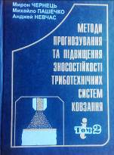 | 621.8  Ч491  Чернець, Мирон  Методи прогнозування та підвищення зносостійкості триботехнічних систем ковзання : монографія : в 3 т. Т. 2. Поверхневе зміцнення конструкційних матеріалів трибосистем ковзання / М. Чернець, М. Пашенко, А. Невчас ; Дрогобицький державний педагогічний університет ім. І. Франка, Національний університет "Львівська політехніка", Люблінський політехнічний інститут. - Дрогобич : Коло, 2001. - 512 с. - ISBN 966-7996-13-8; 966-7996-22-0.  У монографії представлено і здійснено аналіз традиційних та перспективних методів поверхневого зміцнення матеріалів як технологій підвищення їх зносостійкості та зниження тертя.  Призначена для фахівців, які займаються технологічними методами поверхневого зміцнення матеріалів триботехнічних систем. Може бути корисна аспірантам, інженерам та студентам вищих навчальних технічно-технологічних закладів.
Місце збереження: |  | Кількість
Головний бібліотечний корпус 8б, II поверх , абонемент науково-технічної літератури |  | 1

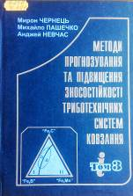 | 621.8  Ч491  Чернець, Мирон  Методи прогнозування та підвищення зносостійкості триботехнічних систем ковзання : монографія : в 3 т. Т. 3. Евтектичні зносостійкі покриття системи Fe-Mn-C-B / М. Чернець, М. Пашенко, А. Невчас ; Дрогобицький державний педагогічний університет ім. І. Франка, Національний університет "Львівська політехніка", Люблінський політехнічний інститут. - Дрогобич : Коло, 2001. – 236 с. - ISBN 966-7996-13-8; 966-7996-22-0.  У монографії представлено теоретичні основи формування та фрикційна стійкість евтектичних покриттів на основі базової системи Fe-Mn-C-B в різних середовищах.  Призначена для фахівців, які займаються трибологічними аспектами підвищення довговічності та надійності, розрахунковою оцінкою триботехнічних систем ковзання, технологічними методами зміцнення матеріалів, триботехнічним матеріалознавством. Може бути корисна аспірантам, інженерам та студентам вищих навчальних технічно-технологічних закладів.
Місце збереження: |  | Кількість
Головний бібліотечний корпус 8б, II поверх , абонемент науково-технічної літератури |  | 1

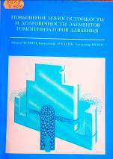 | 621.8  Ч491  Чернец, Мирон  Повышение износостойкости и долговечности элементов гомогенизаторов давления / М. Чернец, К. Лукасик, А. Некоз. - Дрогобич : КОЛО, 2004. – 268 с. - ISBN 966-7996-13-8; 966-7996-22-0.  В монографии рассматривается проблематика гомогенизации под давлением в аспекте исследования изнашивания рабочих элементов гомогенизаторов, его причин, механизмов и методов противодействия. Представлены основы процесса ГД и методы гомогенизации; более подробно рассмотрена гомогенизация под давлением и примеры совершенствования гомогенизационных клапанов; рассмотрена гидродинамика течения гомогенизированных жидкостей сквозь зазор клапана и исследовано влияние конструкции каналов клапана на характеристики течения. Особое внимание уделено компьютерному моделированию перемещения жидких двухфазных систем с учетом эрозионного износа.  Предназначена для специалистов в области гомогенизации, инженеров-конструкторов гомогенизаторов. Может быть полезна аспирантам и студентам соответствующих направлений подготовки.
Місце збереження: |  | Кількість
Головний бібліотечний корпус 8б, II поверх , абонемент науково-технічної літератури |  | 1

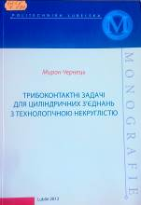 | 621.8  Ч491  Чернець, Мирон  Трибоконтактні задачі для циліндричних з'єднань з технологічною некруглістю = ZagadnieniaKontaktuTribologicznego w UkladachCylinrycznych z NiekolowosciaTechnologiczna / М. Чернець. - Люблин : Люблінська Політехніка, 2013. - 273 с. - ISBN 978-83-63569-67-9.  У монографії розглянуто методи розв'язку контактних та трибоконтактних задач для циліндричних з'єднань тіл близьких радіусів з малим технологічним збуренням їх контурів. Проведено оцінку параметрів контакту (контактних тисків і їх розподілу) у з'єднаннях, де реалізується симетричний однообластевий чи одно-дво-однообластевий контакт їх деталей. Також досліджено контактну взаємодію при косому (несиметричному) розташуванні співдотичних тіл. Встановлено закономірності впливу різних видів огранення для низки з'єднань на параметри контакту.  Розглянуто розроблені розрахункові моделі дослідження кінетики зношування при терті ковзання вказаних триботехнічних систем: узагальнену лінійну та узагальнену кумуляційну.
Місце збереження: |  | Кількість
Головний бібліотечний корпус 8б, II поверх , абонемент науково-технічної літератури |  | 1

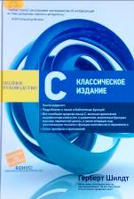 | 004  Ш576  Шилдт, Герберт  C: полное руководство. Классическое издание = C: theCompleteReference / Г. Шилдт ; пер. с англ. А. Г. Беляева. - Москва; Санкт-Петербург; Киев : Изд. дом "Вильямс", 2017. - 704 с. - ISBN 978-5-8459-1709-6.  И умудренный опытом профессионал в области языка С, и новичок найдет в нем полные ответы на все свои вопросы, касающиеся языка С. В этом авторитетном руководстве Шилдт подробно описывает все особенности языка С, его библиотеки, приложения, дает профессиональные советы, приводит сотни примеров с объяснениями эксперта. А в заключительной главе автор преподносит особо ценный подарок - он приглашает читателя принять участие в разработке увлекательного проекта - в создании интерпретатора языка С, который читатель затем сможет использовать в готовом виде или дополнить его своими функциями.
Місце збереження: |  | Кількість
Головний бібліотечний корпус 8б, II поверх , абонемент науково-технічної літератури |  | 1

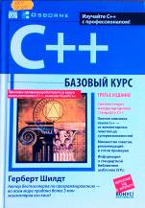 | 004  Ш576  Шилдт, Герберт  C++. Базовый курс = C++ fromtheGroundUp / Г. Шилдт ; пер. с англ. Н. М. Ручко. - 3-е изд. – Москва ; Санкт-Петербург ; Киев : Изд. дом "Вильямс", 2018. - 624 с. - ISBN 978-5-8459-2014-0.  В этом полностью обновленном издании автор подробно разъясняет средства языка С++ - от элементарных понятий до супервозможностей. Обучение начинается с истории создания языка С++ и рассмотрения общего формата программы на С++. Затем вы познакомитесь с такими элементами, как инструкции управления программой, операторы, переменные, классы и объекты. Ощутив твердую почву под ногами, вы перейдете к освоению механизма обработки исключительных ситуаций (исключений), шаблонов, пространств имен, динамических средств идентификации типов, стандартной библиотеки шаблонов (STL), а также расширенного набора ключевых слов, используемого в программировании для NET.
Місце збереження: |  | Кількість
Головний бібліотечний корпус 8б, I поверх, відділ навчальної літератури для старших курсів |  | 1
Головний бібліотечний корпус 8б, II поверх , абонемент науково-технічної літератури |  | 1

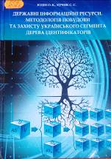 | 004  Ю163  Юдін, Олександр Констянтинович  Державні інформаційні ресурси. Методологія побудови та захисту українського сегмента дерева ідентифікаторів : монографія / О. К. Юдін, С. С. Бучик ; МОН України, Національний авіаційний університет. - Київ : НАУ, 2018. - 319 с. - ISBN 978-617-7457-43-4.  Монографію присвячено питанням створення методології побудови та захисту українського сегмента дерева ідентифікаторів державних інформаційних ресурсів (ДІР).  Проведено аналіз існуючого забезпечення захисту ДІР в інформаційно-телекомунікаційних системах та українського сегмента дерева ідентифікаторів ДІР, концептуальний аналіз уразливостей ДІР. Визначено правові аспекти формування системи ДІР.
Місце збереження: |  | Кількість
Головний бібліотечний корпус 8б, I поверх, довідково-бібліографічний відділ |  | 1
Головний бібліотечний корпус 8б, II поверх , абонемент науково-технічної літератури |  | 1

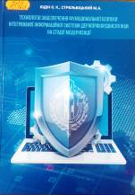 | 623  Ю163  Юдін, Олександр Костянтинович  Технологія забезпечення функціональної безпеки інтегрованої інформаційної системи Держприкордонслужби на стадії модернізації : монографія / О. К. Юдін, М. А. Стрельбіцький ; МОН України, Національний авіаційний університет. - Київ : СІК ГРУП УКРАЇНА, 2017. - 312 с. - ISBN 978-617-7457-45-8.  Проведено аналіз сучасного стану забезпечення функціональної безпеки інтегрованої інформаційної системи Державної прикордонної служби України. Основну увагу зосереджено на визначення ступеню впливу процесів інформатизації прикордонного відомства на складові національної безпеки України. Визначені основні теоретичні аспекти технології забезпечення функціональної безпеки в інтегрованих інформаційних системах на стадії модернізації, відповідно до яких розроблено: метод визначення раціональної послідовності модернізації елементів інформаційної системи; метод розподілу засобів забезпечення функціональної безпеки в інформаційних системах на стадії модернізації; метод оцінювання уразливості інформаційної системи на стадії модернізації; теоретичні основи узгодження моделей розмежування доступу інформаційних систем на стадії модернізації та оцінювання ефективності функціональної безпеки інформаційних систем на стадії модернізації.
Місце збереження: |  | Кількість
Головний бібліотечний корпус 8б, I поверх, довідково-бібліографічний відділ |  | 1
Головний бібліотечний корпус 8б, III поверх, абонемент сектора гуманітарної літератури |  | 1

ПЕРІОДИЧНІ ВИДАННЯ, ЗБІРНИКИ НАУКОВИХ ПРАЦЬ

Фізико-математичні науки
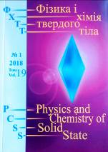 | Фізика і хімія твердого тіла. - 2018. - Т. 19, № 1. – С. 1-104.
Місце збереження: |  | Кількість
Головний бібліотечний корпус 8б, II поверх , абонемент науково-технічної літератури |  | 1

Природничі науки:
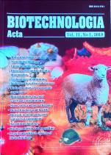 | Biotechnologia Acta. - 2018. - Т. 11, № 1. - 86 с.
Місце збереження: |  | Кількість
Головний бібліотечний корпус 8б, II поверх , абонемент науково-технічної літератури |  | 1

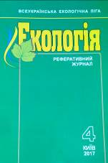 | Екологія. - 2017. - № 4. - 44 с.
Місце збереження: |  | Кількість
Головний бібліотечний корпус 8б, I поверх, довідково-бібліографічний відділ |  | 1

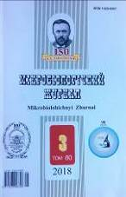 | Мікробіологічний журнал. - 2018. - Т. 80, № 3. - 134 с.
Місце збереження: |  | Кількість
Головний бібліотечний корпус 8б, II поверх , абонемент науково-технічної літератури |  | 1

Хімія. Хімічні науки
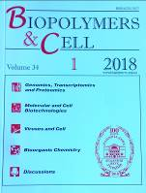 | Biopolymers and CELL. - 2018. - Т. 34, № 1. - 82 с.
Місце збереження: |  | Кількість
Головний бібліотечний корпус 8б, II поверх , абонемент науково-технічної літератури |  | 1

Електроніки і енергетика:
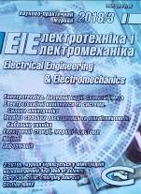 | Електротехніка і електромеханіка. - 2018. - № 3. - 73 с.
Місце збереження: |  | Кількість
Головний бібліотечний корпус 8б, II поверх , абонемент науково-технічної літератури |  | 1

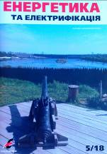 | Енергетика та електрифікація. - 2018. - № 5. - 44 с.
Місце збереження: |  | Кількість
Головний бібліотечний корпус 8б, II поверх , абонемент науково-технічної літератури |  | 1

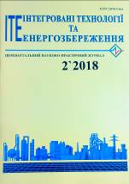 | Інтегровані технології та енергозбереження. - 2018. - № 2. - 76 с.
Місце збереження: |  | Кількість
Головний бібліотечний корпус 8б, II поверх , абонемент науково-технічної літератури |  | 1

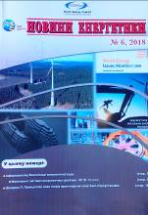 | Новини енергетики. - 2018. - № 6. - 34 с.
Місце збереження: |  | Кількість
Головний бібліотечний корпус 8б, II поверх , абонемент науково-технічної літератури |  | 1

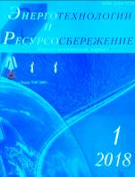 | Энерготехнологии и ресурсосбережение. - 2018. - № 1. - 72 с.
Місце збереження: |  | Кількість
Головний бібліотечний корпус 8б, II поверх , абонемент науково-технічної літератури |  | 1

Автоматика і телемеханіка:
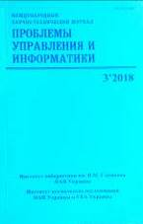 | Проблемы управления и информатики. - 2018. - № 3. - 160 с.
Місце збереження: |  | Кількість
Головний бібліотечний корпус 8б, II поверх , абонемент науково-технічної літератури |  | 1

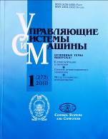 | Управляющие системы и машины. - 2018. - № 1. - 96 с.
Місце збереження: |  | Кількість
Головний бібліотечний корпус 8б, II поверх , абонемент науково-технічної літератури |  | 1

Транспорт:
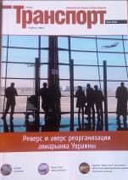 | Транспорт. - 2018. - № 7. - 68 с.
Місце збереження: |  | Кількість
Головний бібліотечний корпус 8б, I поверх, довідково-бібліографічний відділ |  | 1

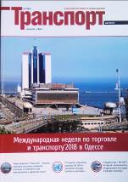 | Транспорт. - 2018. - № 5. - 65 с.
Місце збереження: |  | Кількість
Головний бібліотечний корпус 8б, I поверх, довідково-бібліографічний відділ |  | 1

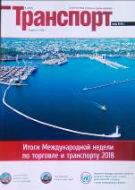 | Транспорт. - 2018. - № 6. - 68 с.
Місце збереження: |  | Кількість
Головний бібліотечний корпус 8б, I поверх, довідково-бібліографічний відділ |  | 1

Повітряний транспорт:

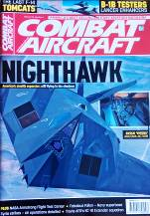 | Combat Aircraft. - 2018. - V. 19, № 6. - 98 с.
Місце збереження: |  | Кількість
Головний бібліотечний корпус 8б, II поверх , абонемент науково-технічної літератури |  | 1

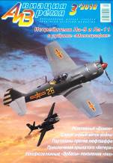 | Авиация и время. - 2018. - № 3. - 48 с.
Місце збереження: |  | Кількість
Головний бібліотечний корпус 8б, I поверх, довідково-бібліографічний відділ |  | 1

Держава та право. Юридичні науки:
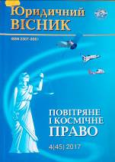 | 347  Ю704  Юридичний вісник. Повітряне і космічне право. № 4 (45) / МОН України, Наукові праці Національного авіаційного ун-ту ; Калюжний Р. А., ред. - Київ : НАУ, 2017. - 156 с.  У правовому журналі висвітлено результати досліджень учених університету та провідних наукових установ України з актуальних проблем повітряного, космічного, а також інших галузей права.  Для наукових працівників, викладачів, аспірантів, магістрів та студентів.
Місце збереження: |  | Кількість
Головний бібліотечний корпус 8б, I поверх, довідково-бібліографічний відділ |  | 1
Головний бібліотечний корпус 8б, III поверх, абонемент сектора гуманітарної літератури |  | 1
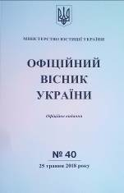 | Офіційний вісник України. - 2018. - № 40. - 348 с.
Місце збереження: |  | Кількість
Головний бібліотечний корпус 8б, I поверх, довідково-бібліографічний відділ |  | 1

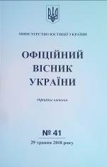 | Офіційний вісник України. - 2018. - № 41. - 220 с.
Місце збереження: |  | Кількість
Головний бібліотечний корпус 8б, I поверх, довідково-бібліографічний відділ |  | 1

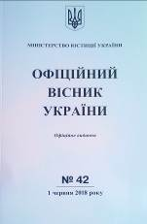 | Офіційний вісник України. - 2018. - № 42. - 236 с.
Місце збереження: |  | Кількість
Головний бібліотечний корпус 8б, I поверх, довідково-бібліографічний відділ |  | 1

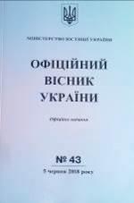 | Офіційний вісник України. - 2018. - № 43. - 572 с.
Місце збереження: |  | Кількість
Головний бібліотечний корпус 8б, I поверх, довідково-бібліографічний відділ |  | 1

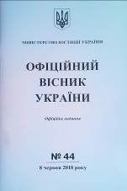 | Офіційний вісник України. - 2018. - № 44. - 108 с.
Місце збереження: |  | Кількість
Головний бібліотечний корпус 8б, I поверх, довідково-бібліографічний відділ |  | 1

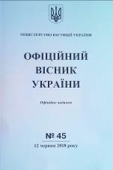 | Офіційний вісник України. - 2018. - № 45. - 236 с.
Місце збереження: |  | Кількість
Головний бібліотечний корпус 8б, I поверх, довідково-бібліографічний відділ |  | 1

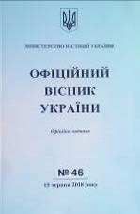 | Офіційний вісник України. - 2018. - № 46. - 208 с.
Місце збереження: |  | Кількість
Головний бібліотечний корпус 8б, I поверх, довідково-бібліографічний відділ |  | 1

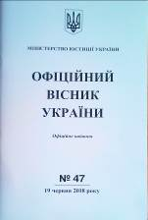 | Офіційний вісник України. - 2018. - № 47. - 92 с.
Місце збереження: |  | Кількість
Головний бібліотечний корпус 8б, I поверх, довідково-бібліографічний відділ |  | 1

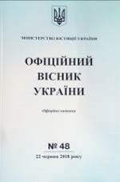 | Офіційний вісник України. - 2018. - № 48. - 268 с.
Місце збереження: |  | Кількість
Головний бібліотечний корпус 8б, I поверх, довідково-бібліографічний відділ |  | 1

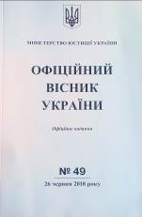 | Офіційний вісник України. - 2018. - № 49. - 316 с.
Місце збереження: |  | Кількість
Головний бібліотечний корпус 8б, I поверх, довідково-бібліографічний відділ |  | 1

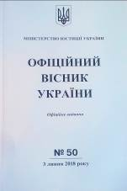 | Офіційний вісник України. - 2018. - № 50. - 174 с.
Місце збереження: |  | Кількість
Головний бібліотечний корпус 8б, I поверх, довідково-бібліографічний відділ |  | 1

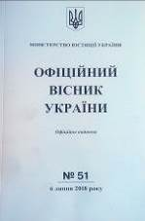 | Офіційний вісник України. - 2018. - № 51. - 396 с.
Місце збереження: |  | Кількість
Головний бібліотечний корпус 8б, I поверх, довідково-бібліографічний відділ |  | 1

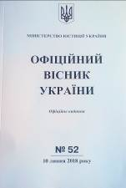 | Офіційний вісник України. - 2018. - № 52. - 620 с.
Місце збереження: |  | Кількість
Головний бібліотечний корпус 8б, I поверх, довідково-бібліографічний відділ |  | 1

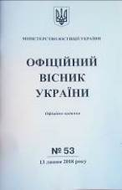 | Офіційний вісник України. - 2018. - № 53. - 76 с.
Місце збереження: |  | Кількість
Головний бібліотечний корпус 8б, I поверх, довідково-бібліографічний відділ |  | 1

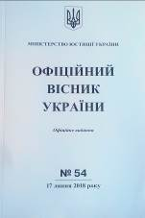 | Офіційний вісник України. - 2018. - № 54. - 142 с.
Місце збереження: |  | Кількість
Головний бібліотечний корпус 8б, I поверх, довідково-бібліографічний відділ |  | 1

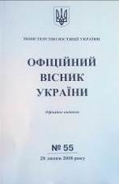 | Офіційний вісник України. - 2018. - № 55. - 428 с.
Місце збереження: |  | Кількість
Головний бібліотечний корпус 8б, I поверх, довідково-бібліографічний відділ |  | 1

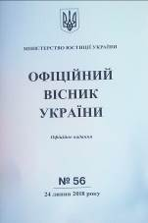 | Офіційний вісник України. - 2018. - № 56. - 78 с.
Місце збереження: |  | Кількість
Головний бібліотечний корпус 8б, I поверх, довідково-бібліографічний відділ |  | 1

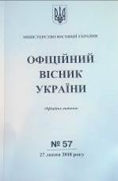 | Офіційний вісник України. - 2018. - № 57. - 236 с.
Місце збереження: |  | Кількість
Головний бібліотечний корпус 8б, I поверх, довідково-бібліографічний відділ |  | 1

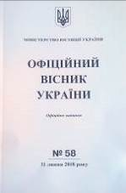 | Офіційний вісник України. - 2018. - № 58. - 128 с.
Місце збереження: |  | Кількість
Головний бібліотечний корпус 8б, I поверх, довідково-бібліографічний відділ |  | 1

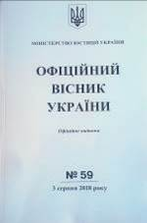 | Офіційний вісник України. - 2018. - № 59. - 460 с.
Місце збереження: |  | Кількість
Головний бібліотечний корпус 8б, I поверх, довідково-бібліографічний відділ |  | 1

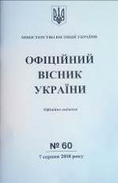 | Офіційний вісник України. - 2018. - № 60. - 76 с.
Місце збереження: |  | Кількість
Головний бібліотечний корпус 8б, I поверх, довідково-бібліографічний відділ |  | 1

Наука. Культура:
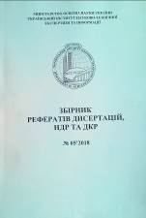 | Збірник рефератів дисертацій, НДР та ДКР. - 2018. - № 5. - 235 с.
Місце збереження: |  | Кількість
Головний бібліотечний корпус 8б, I поверх, довідково-бібліографічний відділ |  | 1

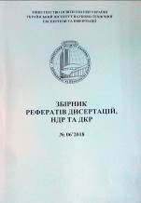 | Збірник рефератів дисертацій, НДР та ДКР. - 2018. - № 6. - 225 с.
Місце збереження: |  | Кількість
Головний бібліотечний корпус 8б, I поверх, довідково-бібліографічний відділ |  | 1

Освіта:
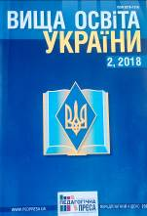 | Вища освіта України. - 2018. - № 2. - 96 с.
Місце збереження: |  | Кількість
Головний бібліотечний корпус 8б, I поверх, довідково-бібліографічний відділ |  | 1

 | Вища школа. - 2018. - № 4. - 126 с.
Місце збереження: |  | Кількість
Головний бібліотечний корпус 8б, I поверх, довідково-бібліографічний відділ |  | 1

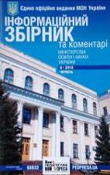 | Інформаційний збірник та коментарі Міністерства освіти і науки України. - 2018. - № 6. - 96 с.
Місце збереження: |  | Кількість
Головний бібліотечний корпус 8б, I поверх, довідково-бібліографічний відділ |  | 1

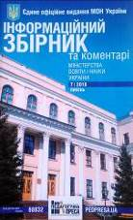 | Інформаційний збірник та коментарі Міністерства освіти і науки України. - 2018. - № 7. - 93 с.
Місце збереження: |  | Кількість
Головний бібліотечний корпус 8б, I поверх, довідково-бібліографічний відділ |  | 1

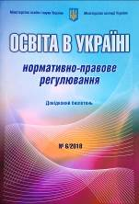 | Освіта в Україні. Нормативно-правове регулювання. - 2018. - № 6. - 62 c. – CD.
Місце збереження: |  | Кількість
Головний бібліотечний корпус 8б, I поверх, довідково-бібліографічний відділ |  | 1

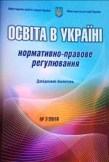 | Освіта в Україні. - 2018. - № 7. - 68 c.
Місце збереження: |  | Кількість
Головний бібліотечний корпус 8б, I поверх, довідково-бібліографічний відділ |  | 1

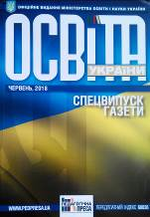 | Освіта України. - 2018. - № 6. - 112 с.
Місце збереження: |  | Кількість
Головний бібліотечний корпус 8б, I поверх, довідково-бібліографічний відділ |  | 1

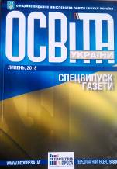 | Освіта України. - 2018. - № 7. - 96 с.
Місце збереження: |  | Кількість
Головний бібліотечний корпус 8б, I поверх, довідково-бібліографічний відділ |  | 1

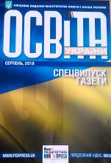 | Освіта України. - 2018. - № 8. - 152 с.
Місце збереження: |  | Кількість
Головний бібліотечний корпус 8б, I поверх, довідково-бібліографічний відділ |  | 1

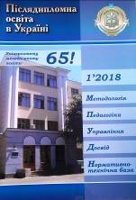 | Післядипломна освіта в Україні. - 2018. - № 1. - 108 с.
Місце збереження: |  | Кількість
Головний бібліотечний корпус 8б, I поверх, довідково-бібліографічний відділ |  | 1

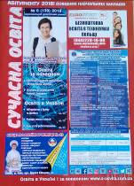 | Сучасна освіта. - 2018. - № 6. - 20 с.
Місце збереження: |  | Кількість
Головний бібліотечний корпус 8б, I поверх, довідково-бібліографічний відділ |  | 1
Головний бібліотечний корпус 8б, III поверх, зал гуманітарної літератури та періодичних видань |  | 1

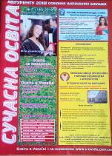 | Сучасна освіта. - 2018. - № 7. - 36 с.
Місце збереження: |  | Кількість
Головний бібліотечний корпус 8б, I поверх, довідково-бібліографічний відділ |  | 1
Головний бібліотечний корпус 8б, III поверх, зал гуманітарної літератури та періодичних видань |  | 1

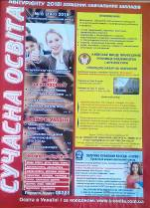 | Сучасна освіта. - 2018. - № 8. - 24 с.
Місце збереження: |  | Кількість
Головний бібліотечний корпус 8б, I поверх, довідково-бібліографічний відділ |  | 1
Головний бібліотечний корпус 8б, III поверх, зал гуманітарної літератури та періодичних видань |  | 1

Бібліотечна справа:
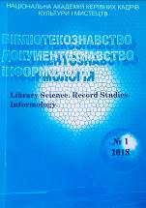 | Бібліотекознавство. Документознавство. Інформологія. - 2018. - № 1. - 126 с.
Місце збереження: |  | Кількість
Головний бібліотечний корпус 8б, I поверх, довідково-бібліографічний відділ |  | 1

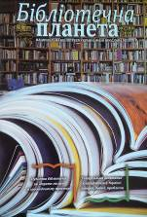 | Бібліотечна планета. - 2018. - № 2. - 42 c.
Місце збереження: |  | Кількість
Головний бібліотечний корпус 8б, I поверх, довідково-бібліографічний відділ |  | 1

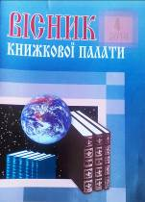 | Вісник Книжкової палати. - 2018. - № 4. - 52 с.
Місце збереження: |  | Кількість
Головний бібліотечний корпус 8б, I поверх, довідково-бібліографічний відділ |  | 1

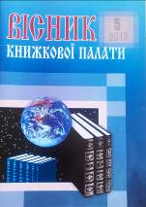 | Вісник Книжкової палати. - 2018. - № 5. - 51 с.
Місце збереження: |  | Кількість
Головний бібліотечний корпус 8б, I поверх, довідково-бібліографічний відділ |  | 1

Література універсального змісту:

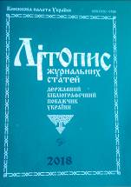 | Літопис журнальних статей. - 2018. - № 9. - 76 с.
Місце збереження: |  | Кількість
Головний бібліотечний корпус 8б, I поверх, довідково-бібліографічний відділ |  | 1

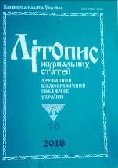 | Літопис журнальних статей. - 2018. - № 10. - 72 с.
Місце збереження: |  | Кількість
Головний бібліотечний корпус 8б, I поверх, довідково-бібліографічний відділ |  | 1

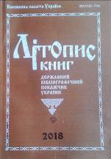 | Літопис книг. - 2018. - № 9. - 172 с.
Місце збереження: |  | Кількість
Головний бібліотечний корпус 8б, I поверх, довідково-бібліографічний відділ |  | 1

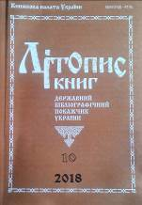 | Літопис книг. - 2018. - № 10. - 160 с.
Місце збереження: |  | Кількість
Головний бібліотечний корпус 8б, I поверх, довідково-бібліографічний відділ |  | 1

Повний перелік нових надходжень літератури (у тому числі з соціо-гуманітарних наук) дивіться у розділі «Нові надходження» Web-порталу НТБ НАУ (адреса: http://www.lib.nau.edu.ua/search/new.aspxhttp://www.lib.nau.edu.ua/search/new.aspx).
Докладніше про надходження до бібліотеки за останній період: http://www.lib.nau.edu.ua/search/new.aspx). Віртуальні виставки літератури розміщені за адресою: http://www.lib.nau.edu.ua/dovidka/VirtList.aspx

